PROGETTO PIZZA

PRIMA ITERAZIONE: PRENOTAZIONE

***1) Scenario***

*PRECONDIZIONE: L'utente dev'essere loggato*

*SCENARIO PRINCIPALE:*

* *L'utente inserisce i parametri per avviare il procedimento di prenotazione: città, provincia, nome della pizzeria (facoltativo).*
* *Il sistema ricerca e visualizza tutte le pizzerie che soddisfano i parametri inseriti dall'utente, che offrono un servizio di prenotazione online. Per ogni ristorante verranno visualizzati i seguenti dati: nome, foto, indirizzo, telefono.*
* *L'utente sceglie la pizzeria e clicca sull'icona "Prenota" associata a quest'ultima.*
* *Il sistema risponde fornendo una form in cui inserire i parametri della prenotazione*
* *L'utente inserisce le seguenti informazioni: data, ora, numero di posti, informazioni aggiuntive (una stringa in cui l'utente può esprimere ulteriori preferenze, es. "sala fumatori", "all'aperto" ecc..)*
* *Il sistema verifica se la prenotazione è disponibile:*

1. ***Non disponibile.*** Il sistema comunicherà all'utente, attraverso una schermata, che la prenotazione non può essere effettuata perchè il tavolo richiesto non è disponibile.
2. ***Disponibile.*** Il sistema comunica all'utente, attraverso una schermata, che la prenotazione è andata a buon fine; in più il sistema invierà una mail al ristoratore contenente i dati relativi alla prenotazione e all'utente.

***2) Bozza di una possibile interfaccia relativa allo scenario***

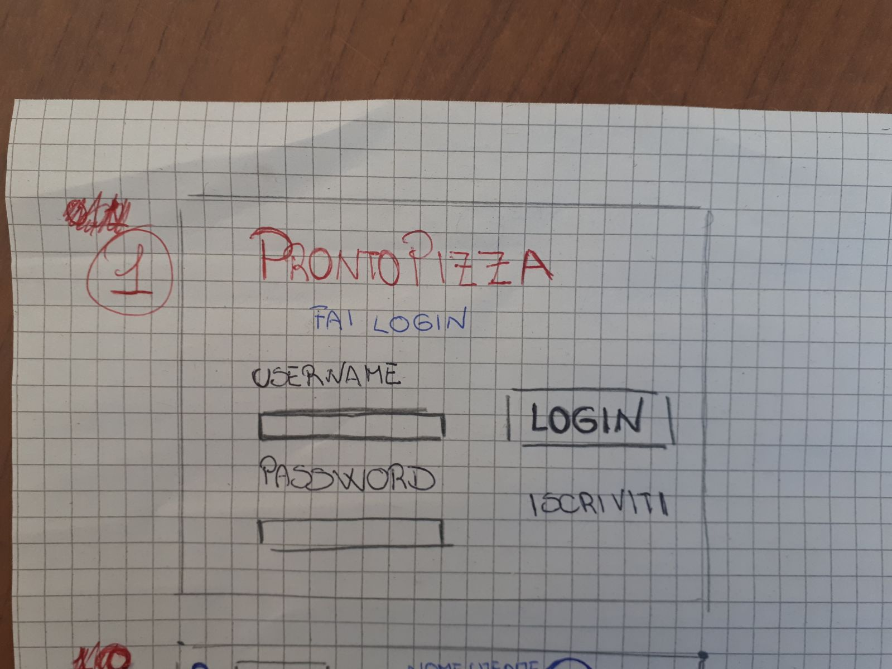***Passo 1:***

Nella prima schermata del sito, apparirà una form in cui è possibile effettuare login, oppure registrarsi. In questo modo solo chi ha un account può beneficiare delle funzionalità dell'applicazione. Nel caso della "prenotazione" assumeremo come precondizione che l'utente è gia registrato e dunque si limiterà ad effettuare un login per accedere al sito.

***Passo 2:***

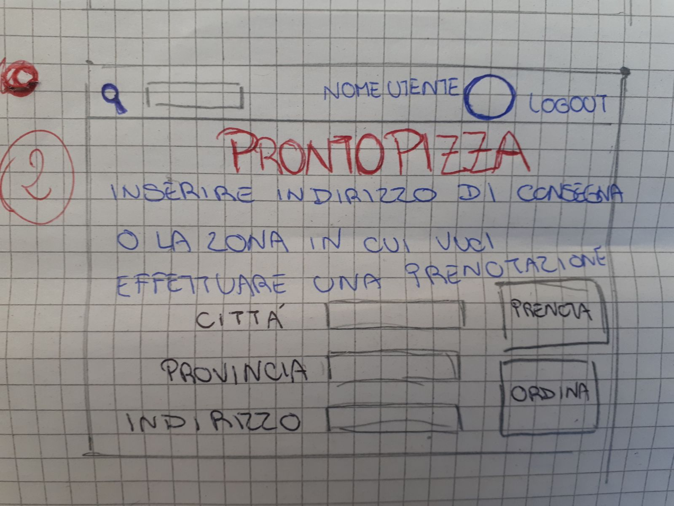

Nella seconda schermata, apparirà una form in cui inserire i dati relativi ad una prenotazione o un ordine. Nel caso della prenotazione, l'utente dovrà inserire la città e la provincia delle possibili pizzerie ed eventualmente il nome (mancante nel disegno). Il campo "indirizzo" è relativo alla funzionalità "ordine". L'utente, una volta inseriti i parametri di ricerca, cliccherà su "Prenota".

***Passo 3:***

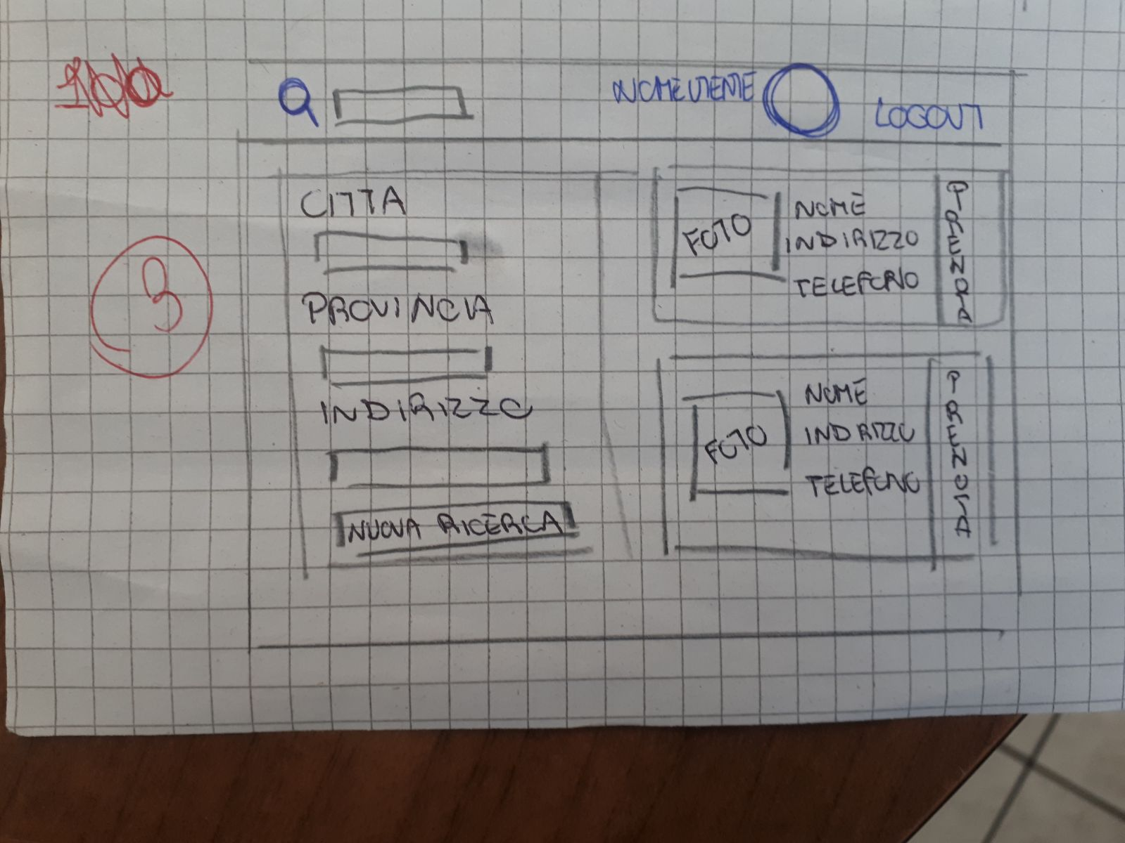

Nella terza schermata il sistema restituisce una lista di pizzerie corrispondenti ai parametri di ricerca inseriti dall'utente, con le seguenti informazioni: nome, foto, indirizzo, telefono. L'utente sceglierà tra le possibili pizzerie e cliccherà sull' icona "Prenota" associata al locale desiderato.

***Passo 4:***

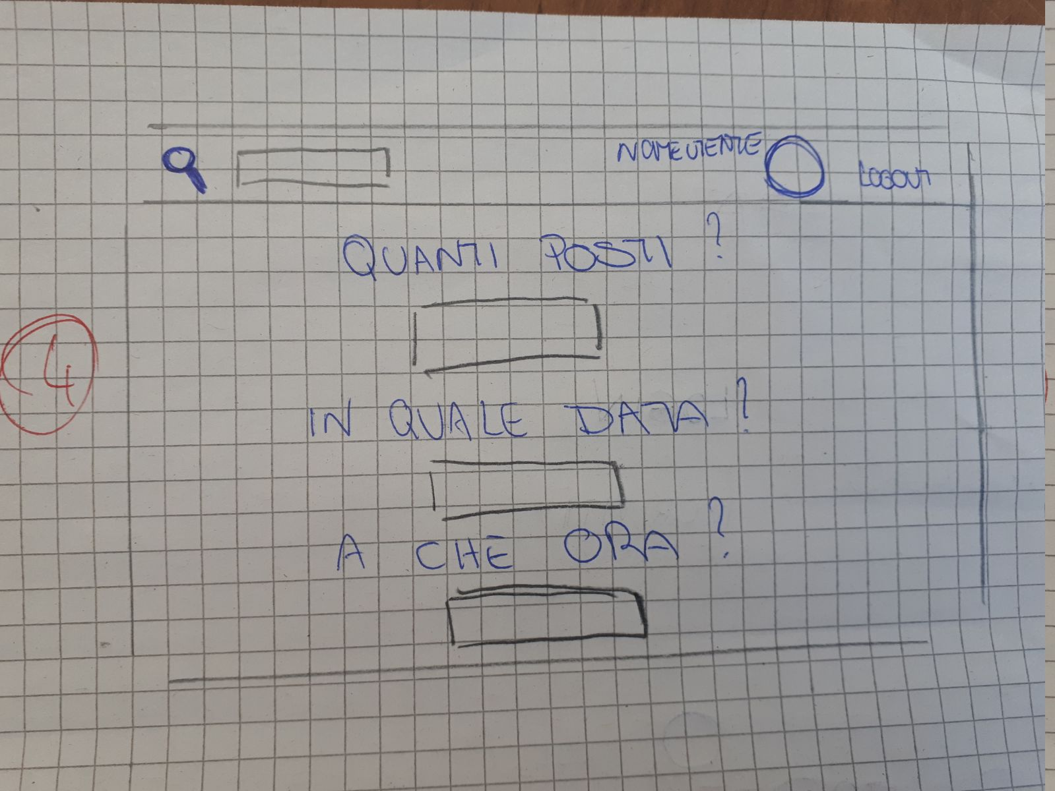

Nella quarta schermata, il sistema restituisce una form in cui l'utente inserirà il numero di posti, la data, l'orario e alcune informazioni aggiuntive (mancante nel disegno) relative alla prenotazione.

A questo punto l'utente richiede al sistema la prenotazione.

***3) Diagramma di relazione User/Sistem***

***Sistema***

***Utente***

AvviaRicerca(Nome, città, provincia, indirizzo)

VisualizzaPizzerie() /*Restituisce un array di oggetti di tipo ERistorante in *base ai parametri inseriti in AvviaRicerca(), con un *sottoinsieme dei suoi attributi visibili (nome, foto, *indirizzo, telefono) */

SelezionaPizzeria() /*L'utente clicca sull'icona "Prenota, corrispondente *alla pizzeria scelta*/

Form per la prenotazione

Prenota(data_prenotazione, num_posti, info_agg)